La forteresse de Salses.

Localisation

Carte Michelin N° 86 France Pli 1O Jonction des carreaux 2 et 3.

20 Km au nord de Perpignan en bordure de l’étang de Leucate,
à l’ouest du gros village de Salses, entre l’A9 à l’ouest et la RN 9 à l’est.

Conseil pour s'y rendre ; ne surtout pas rentrer dans la ville, mais prendre l'autoroute .
Il est possible de se rendre au château via les 2 parkings autoroutiers "Salses" cad aussi bien en allant qu'en revenant d'Espagne .

La voie de chemin de fer passe au pied de la forteresse.
L'autoroute passe derrière la forteresse .
Le cachet de la forteresse en elle même n'est du fait de sa disposition spéciale pas altérée par ces deux dérangeants voisins ...

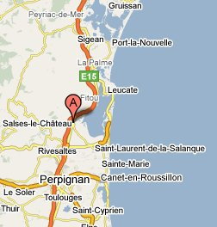

Intérêt de cette fortification

Salses est à la croisée des chemins entre la fortification moyenâgeuse (représentative du pouvoir local et défendant ses seuls occupants),et de la fortification bastionnée (représentative d’un pouvoir supra régional et défendant toute la région avoisinante).

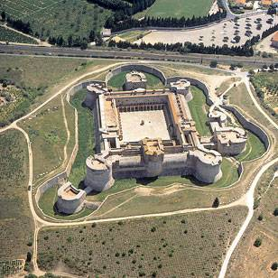

Histoire de la fortification de Salses

1°Siècle av.J.C. La voie Domitienne passe au pied du futur château.

1007 Un premier château est construit.
1192 Un deuxième château est construit sur l’emplacement du premier.
1497 La forteresse actuelle est construite par les Espagnols.
1503 Prise de la forteresse (encore inachevée) par les Français.
1639 Salses est prise par les Français.
1640 Salses est reprise par les Espagnols.
1642 Salses est reprise par les Français.
Vauban la restaure “a minima”.
1682 Salses est transformé en prison d’état.
1685 Vauban envisage de raser la forteresse
1817 Le donjon est transformé en réserve à poudre
(réserve d’armée et non réserve pour la forteresse).

1886 Salses est classé monument historique.

Conception générale

La forteresse n’est pas conçue pour défendre ses occupants, mais toute la région environnante.

La forteresse n’est pas conçue pour se défendre seule jusqu’à la mort, mais bien pour résister une quarantaine de jours le temps de recevoir du secours extérieur.

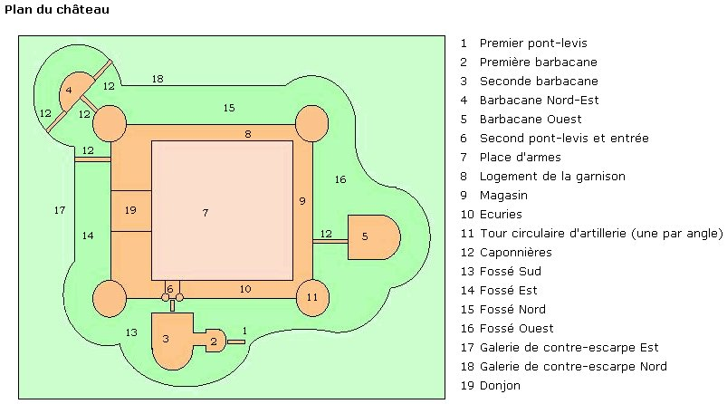

Conception architecturale

Du moyen-age, Salses a hérité de ses tours, de son donjon, de sa cour intérieure,
de sa barbacane et de ses pont-levis.
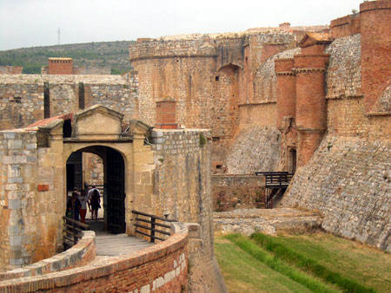

De même Salses sera le précurseur des bastions , du concept de tirs rasants,
des tirs croisés, des caponnières, de la disparition des éléments fragiles
(mâchicoulis, créneau, etc...),du renforcement et de l’abaissement des tours et courtines, du dérobement des superstructures.
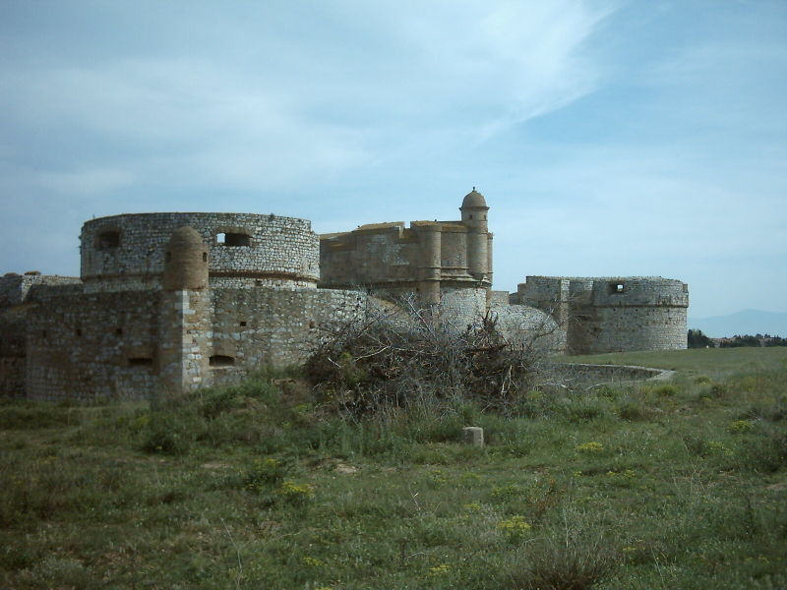

Tous ces éléments peuvent se retrouver isolément, de çi, de là dans bon nombre de fortifications, mais à Salses ils sont tous réunis sur un seul site.

Pour la première fois sans doute un ouvrage militaire n’est pas d’emblée conçut pour occuper de façon ostentatoire et arrogante une position dominante, mais bien au contraire pour se soustraire au maximum aux coups de l’adversaire en s’enterrant profondément dans le sol.

L’enterrement du fort n’est pas complet;les escarpes restent plus hautes que les contrescarpes, ce qui a deux conséquences:

a)Le sommet de l’ouvrage reste vulnérable à l’artillerie ennemie.
b)l’artillerie de la forteresse disposée légèrement au dessus du relief avoisinant ne peut donc se permettre un tir rasant “stricto sensu”.

Les tours d’artillerie à Salses :

Les tours ont la particularité d’être creuses;elles sont très épaisses, mais creuses.
L’énorme cavité centrale des tours sert à

a)avaler la fumée des poudres noires qui, plus denses que l’air, retombent très rapidement.
b) avaler l’eau de refroidissement des bouches à feu .
L’apparition du boulet métallique

Le boulet métallique modifiera sensiblement la stratégie, et la conception même des ouvrages fortifiés.

a)le boulet métallique est plus pénétrant que le boulet de pierre.
b)le boulet métallique est à force égale plus petit et donc moins lourd et moins encombrant que le boulet de pierre.
c)le projectile étant moins lourd, le canon lui même peut être moins lourd et donc plus maniable.
d)le projectile étant plus régulier, le vent du boulet devient moindre, et donc le tir plus précis, ce qui pour la première fois permit d’envisager sérieusement d’avoir recours à des coups superposés.

Parallèlement aux progrès du projectile, cette époque vit également:

a) les progrès dans la qualité (et la régularité de la qualité) de la poudre.
b)les progrès dans le pointage de l’arme.
c)la rationalisation des calibres

La fortification proprement dite

La forteresse de Salses a été judicieusement placée à un endroit de passage obligé entre le Nord et le Sud du Golfe du Lion.
Déjà les romains avaient décidés de fortifier le site

Par la suite, en l’an 1000, un premier fort vit le jour à très proche distance du site actuel.
Il ne reste virtuellement rien de ce premier site.

Le site actuel a été choisit en l’an 1497 par les Espagnols.

Dès sa conception il n’a pas été conçut pour résister jusqu’à la mort, mais bien comme Vauban le concevra plus tard, pour résister une quarantaine de jours le temps d’être secourus par l’armée des Castillans.

Son aspect actuel, résolument moderne, ne fut cependant pas son aspect original;malgré une conception d’emblée novatrice, bon nombre d’amélioration virent ultérieurement le jours.
Il était à l’époque admirablement bien situé, car à l’époque les berges de l’étang de Leucate baignaient littéralement le bord du château.
Ce n’est plus le cas aujourd’hui, et les berges sont actuellement distantes de quelques Km.

